***Le leggende della Gran Bretagna***

**La mitologia e la cultura della Gran Bretagna attraverso le leggende che hanno formato l’identità del paese.**

Se si pensa alla Gran Bretagna, è impossibile non ricordare alcune delle sue antiche e suggestive leggende, che hanno alimentato l’immaginario collettivo nei secoli.

Queste storie, tramandate di generazione in generazione, hanno radici molto profonde nella [cultura britannica](https://www.vivalingue.com/corsi-di-inglese-torquay/) e rappresentano una parte importante della storia del paese.

Partendo dalla mitologia celtica e anglosassone, le leggende della Gran Bretagna si sono sviluppate nel corso dei secoli, dando vita a una [varietà di personaggi e di miti](https://www.inghilterra.cc/leggende-e-folklore-inglese.html).

**Re Artù e la leggenda della Tavola Rotonda**

Forse la leggenda più famosa della Gran Bretagna è quella di [Re Artù e dei cavalieri della Tavola Rotonda](https://www.mitiemisteri.it/leggende-di-re-artu/cavalieri-della-tavola-rotonda).

La storia (che ancora oggi non trova fonti certe della sua veridicità) narra di Artù come un re cheregnò in Britannia nel VI secolo d.C.

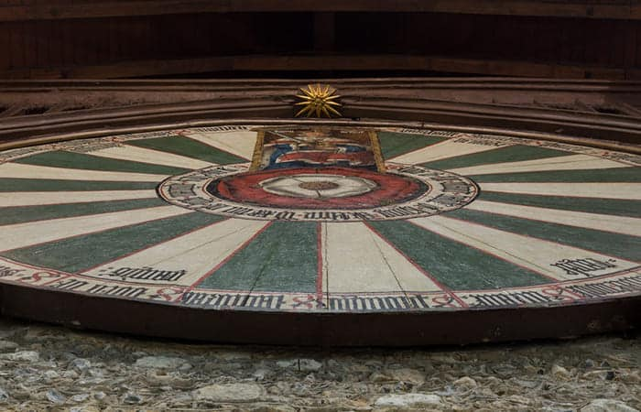Secondo la leggenda, Artù era un monarca giusto e valoroso, che cercava di proteggere il suo popolo dai barbari invasori.

La sua corte, composta da nobili cavalieri, era rappresentata dalla celebre Tavola Rotonda, in cui tutti i partecipanti erano posti allo stesso livello.

Anche oggi, la figura di Re Artù è ancora molto presente nella cultura britannica, attraverso festival e rievocazioni storiche, come il Festival di Tintagel, che si tiene ogni anno nel presupposto luogo di nascita di Artù, e la Parata della Tavola Rotonda, che si svolge ogni anno a Winchester.

**Robin Hood, l’eroe degli oppressi**

Un’altra leggenda molto conosciuta in Gran Bretagna è quella di [Robin Hood](https://www.themousestories.com/la-leggenda-di-robin-hood/), l’eroe che rubava ai ricchi per dare ai poveri.

Si narra che Robin Hood fosse un abile arciere che viveva nei boschi di Sherwood, nei pressi di Nottingham.

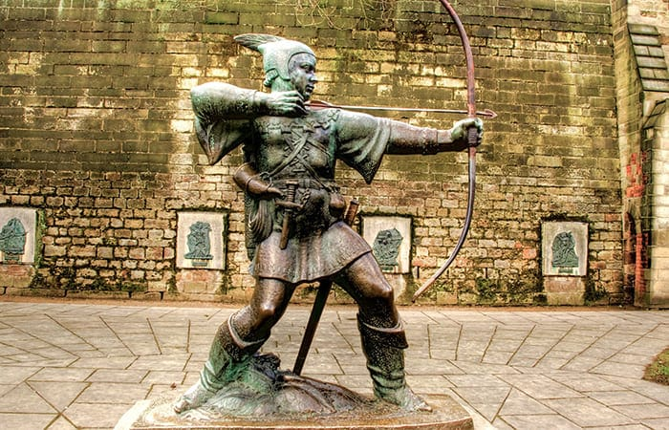Robin Hood e i suoi compagni fuorilegge, compivano rapine ai danni dei nobili e dei ricchi mercanti, per poi distribuire il bottino tra i poveri.

La sua immagine e le sue gesta sono tenute in vita attraverso festival e rievocazioni storiche, come la Fiera di Robin Hood, che si tiene ogni anno a Nottingham.

**Il mostro di Loch Ness, il mistero senza fine**

Uno dei misteri più affascinanti della Gran Bretagna è quello del mostro di Loch Ness, una creatura leggendaria che si crede viva nelle acque del lago omonimo, situato nelle Highlands scozzesi.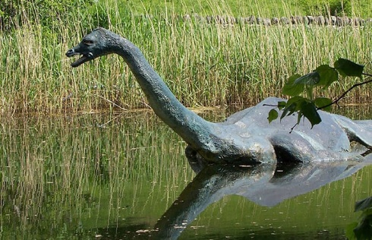

La leggenda narra che Nessie, il mostro, sia un grande animale acquatico, simile a un serpente, che emerge dalle acque del lago solo occasionalmente.

Questo mito nel tempo ha attirato l’attenzione di molti, dando vita a numerose ricerche e teorie sulla possibile reale esistenza della creatura. Alcuni avvistamenti del mostro sono stati riportati nel corso degli anni, tuttavia non è mai stata trovata alcuna prova concreta della sua presenza nelle acque del lago.

Nonostante ciò, il mostro di Loch Ness continua ad affascinare e il lago in cui si troverebbe attira ancora oggi molti turisti che sperano di avere la fortuna di avvistare la creatura leggendaria.

**La leggenda del Drago di Galles**

Il Drago Rosso del Galles è uno dei simboli più noti del Galles e ha una lunga storia nel folklore del paese.

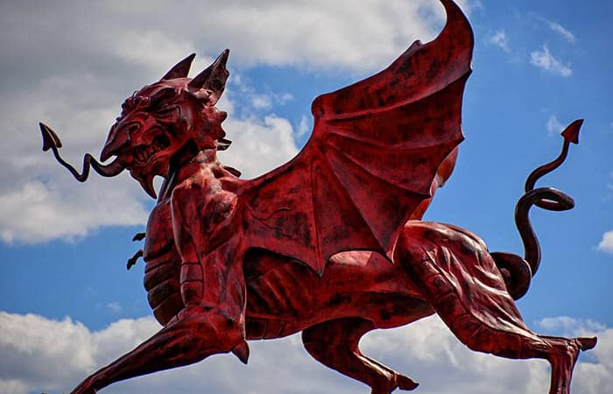Secondo la leggenda, il drago venne scelto come simbolo dal re Cadwaladr durante il VII secolo.

Si dice che il drago rosso rappresenti il popolo gallese, mentre il drago bianco rappresenta i Sassoni. Secondo la leggenda, i due draghi combatterono per la supremazia, e alla fine il drago rosso vinse.

Il Drago Rosso è diventato un simbolo nazionale del [Galles,](https://www.vivalingue.com/swansea-viaggio-studio/) tanto che è presente sulla sua bandiera ed è stato utilizzato in molte leggende, dove spesso rappresenta un avversario formidabile per i protagonisti della storia.

**La leggenda di Stonehenge**

Stonehenge, uno dei monumenti più famosi della Gran Bretagna, è al centro di molte leggende e miti.

In effetti, dopo tanti studi e ricerche ancora non si è riuscito a capire come questi **grandi massi di pietra**siano stati trasportati e innalzati nell’area in cui oggi si trovano.

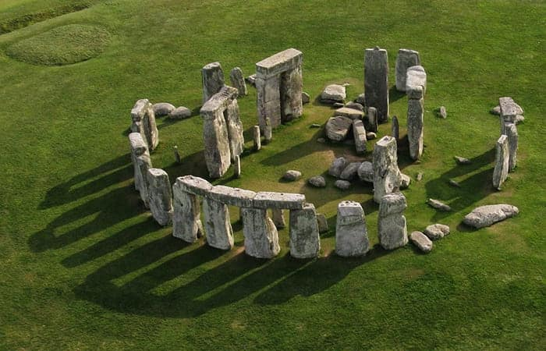La leggenda narra che il monumento megalitico sia stato costruito da giganti, o che sia stato eretto da antichi popoli come luogo di culto o di sepoltura.

Nonostante le molte teorie sull’[origine di Stonehenge](https://www.vivalingue.com/storia-di-stonehenge/), la sua posizione e la sua architettura continuano a suscitare molta curiosità e fascino, e il monumento attira ogni anno migliaia di visitatori da tutto il mondo.

**Le altre leggende della Gran Bretagna**

La leggenda del **Fantasma della Torre di Londra**, che narra la storia di **Anna Bolena**, la seconda moglie del re Enrico VIII, decapitata nella Torre nel 1536, e che ancora oggi si dice vaghi nei corridoi della Torre.

La leggenda della **Dama Bianca**, un fantasma che si dice appaia in molte parti della Gran Bretagna, spesso associata a una storia tragica o a un evento sfortunato.

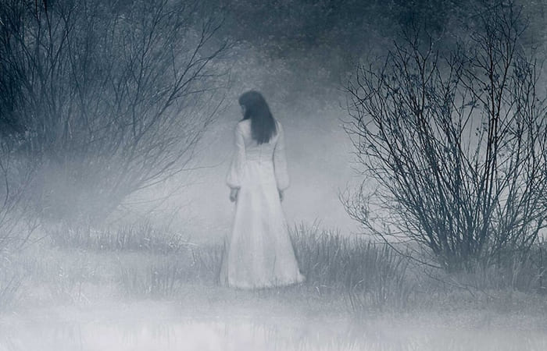In realtà ci sono molte versioni della storia della Dama Bianca, ma in genere si dice che si tratti di una donna che ha subito una morte violenta e che ora cerca vendetta o giustizia.

La Dama Bianca è diventata un’immagine iconica del folklore britannico, e molti si avventurano alla ricerca di luoghi infestati dalla Dama Bianca, spesso visitati come attrazioni turistiche.